Муниципальное бюджетное дошкольное образовательное учреждение
детский сад №72 «Мозаика» г. Белгорода

Консультация для родителей
«Знакомство детей с профессиями»
в дошкольном возрасте

Подготовила воспитатель
подготовительной группы №10
Тарасова Татьяна Петровна
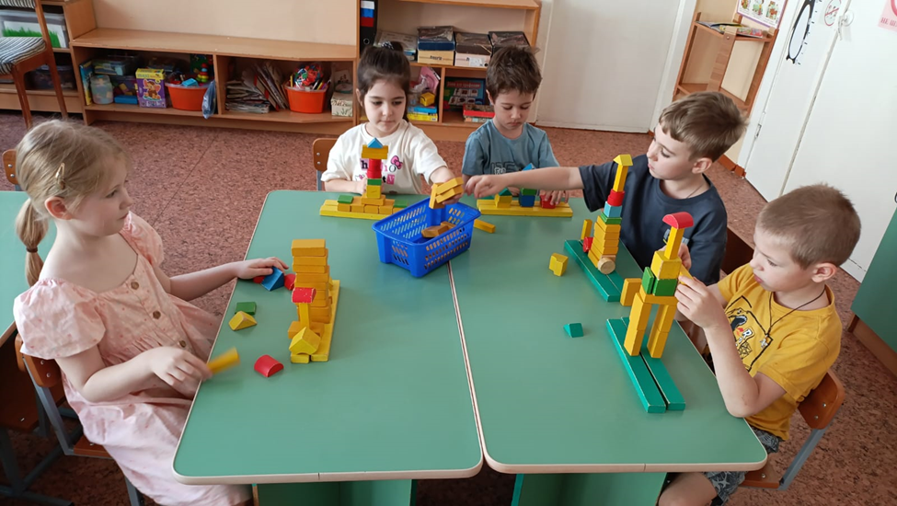
Основная цель ранней профориентации для дошкольников заключается в развитии эмоционального отношения ребенка к миру профессий, открытии перед ним возможностей для проявления себя в разных видах деятельности. Если все это реализовано успешно, у детей формируются соответствующие навыки, а также уважение к труду в любой сфере, расширяется кругозор, выявляются способности, увлечения и интересы. Таким образом, главная задача знакомства воспитанников ДОУ с профессиями – подготовка к осознанному самоопределению, дальнейшему самостоятельному планированию, анализу и реализации своего трудового пути.
Знакомство детей с профессиями – это важный этап их развития. Ведь с ранних лет каждый ребёнок начинает задаваться вопросом: «Кем я буду, когда вырасту?». Однако, чтобы ответить на этот вопрос, малышу необходимо понимать, какие профессии существуют, какие задачи они решают и как они связаны с реальной жизнью. Рассказывая мальчикам и девочкам о профессиях, важно помочь им понять, что каждая из профессий может быть интересной и полезной для общества. Кроме того, нужно отметить, что профессия выбирается не только из-за денежного вознаграждения, но и из-за личного интереса и увлечений.
Когда же лучше всего начинать знакомить ребенка с профессиями? Большинство специалистов в области детского развития сходятся во мнении – чем раньше, тем лучше. Уже в возрасте двух-трех лет дети начинают активно исследовать окружающий мир, подражать взрослым и интересоваться их деятельностью.
Начните с базовой потребности детей – с игры. Именно через игру ребенок воспринимает мир наиболее комфортно и естественно. Представьте, как малыш готовит «обед» на игрушечной кухне или «лечит» больного медвежонка.
Еще один важный аспект – участие и пример взрослых. Рассказывайте о своей работе, приглашайте его «помочь» вам в деле, которое безопасно и соответствует его возрасту: например, сходить с папой в гараж или помыть машину. Показывайте на улице, как люди разных профессий вносят свой вклад в общество: от дорожных рабочих до водителей автобусов.
Рекомендуем обратить внимание на тематические конструкторы. Например, конструктор, позволяющий собрать полицейский участок, спецтехнику или пожарную станцию, дает возможность ребенку шаг за шагом воссоздать рабочую среду, исследуя элементы каждой профессии. Процесс сборки развивает мелкую моторику и логику, а также стимулирует креативное мышление.
Ранняя профориентация ребенка через игры помогает выявить интересы и склонности, которые могут повлиять на выбор будущей карьеры. Игровые инструменты позволяют ребенку не только знакомиться с различными профессиями, но и развивать конкретные навыки, такие как внимание к деталям и способность работать в команде.
Музыка и творчество играют важную роль в развитии детей, открывая двери в мир различных профессий. Музыкальные игрушки – идеальный инструмент для первых шагов в этом направлении. Через игру с музыкальными инструментами дети развивают чувство ритма, координацию и слух, что является основой для артистического будущего.
Такие игрушки позволяет ребенку ощутить себя в роли музыканта, дирижера или даже композитора. Это не только развивает музыкальные способности, но и способствует развитию эмоционального интеллекта, учит выражать чувства и идеи через творчество.
Каждый шаг в знакомстве детей с профессиями – это вклад в их будущее. Игры и игрушки, книги и раскраски, вся эта разнообразная палитра инструментов помогает детям исследовать мир взрослых, развивать необходимые навыки и определять свои интересы.
Знакомство с профессиями – это важная часть взросления, где игра становится инструментом обучения и развития. С помощью разнообразных игрушек и книг дети могут исследовать мир и открывать для себя новые горизонты.

